 | Name: | Klasse: | Datum: |  | KV 2
Schreiben zu Bildern
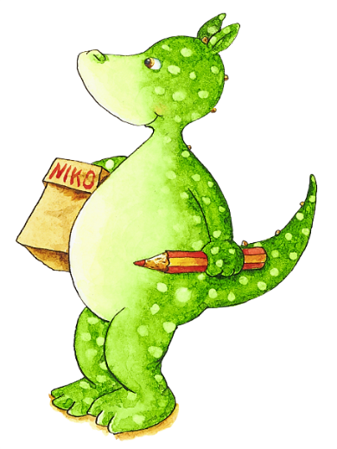

So arbeitest du:

1. Wähle ein schönes Bild aus.
2. Sieh dir das Bild genau an.
3. Klebe das Bild in dein Heft.
4. Schreibe einen Satz zum Bild.
5. Denke daran:
Satzanfänge und Nomen schreibst du groß.
Am Ende des Satzes steht ein Punkt.
6. Fällt dir noch ein zweiter Satz
zum Bild ein? Schreibe ihn auf.

Viel Spaß beim Schreiben!
Dein Niko


